Magyar csapat nyert a svájci CYBATHLON versenyen
A fogyatékkal élők életminőségének javítását segítik a Pázmány ITK innovációi
A Pázmány Péter Katolikus Egyetem Információs Technológiai Kara (ITK) kimagasló eredményeket ért el a nemzetközi CYBATHLON 2024 versenyen. Látástámogató technológiák kategóriájában az EyeRider csapat első helyezést ért el. Az általuk fejlesztett alkalmazás olyan nehezebb terepeken is lehetővé teszi a biztonságosabb közlekedést a látássérültek számára, mint az erdők vagy a járdák. További két csapat pedig funkcionális elektromos stimulációs kerékpárral, valamint agyi-számítógépes interfész eszközökkel versenyzett sikeresen. A Cybathlonon a világ minden tájáról érkezett akadémiai és ipari csapatok vettek részt, a megmérettetés az asszisztív, tehát támogató megoldások fejlesztésére és a fogyatékkal élők életminőségének javítására fókuszál.
Kiváló eredményeket értek el a Pázmány Péter Katolikus Egyetem Információs Technológiai karának hallgatói és oktatói a neves, fogyatékossággal élők életét megkönnyítő, asszisztív technológiák fejlesztésére és bemutatására alapított Cybathlon versenyen. Az EyeRider csapata a verseny új, látástámogató kategóriájában ért el első helyezést látássegítő alkalmazásukkal. A kategória célja, hogy az indulók olyan technológiákat fejlesszenek, amelyek a látási információkat más érzékekre, például a hallásra vagy tapintásra közvetítik, ezzel segítve a látássérülteket a mindennapi tevékenységeik elvégzésében.
A Pázmány ITK csapata mindenki számára elérhető, és a hétköznapokban is már használt eszközre építette a megoldását. Az elkészített, LetSeeApp mobilalkalmazásban figyelembe vették, hogy a fejlesztések nemcsak a verseny során, de későbbi felhasználási lehetőségek szempontjából is hasznosak legyenek. Módszereik különlegessége, hogy eszközként csak a mobiltelefonra hagyatkoztak, tehát más adatforrást nem használtak. A feladatok jellegétől függően több szenzor adatait dolgozzák fel, nemcsak a telefon kameráját használják, hanem a mellette található LIDAR szenzort is, amely a lézerfény visszaverődésének mérésével képes távolságokat megadni, valamint a telefon beépített iránytűjét is használták az orientáció megkönnyítéséhez. Ezzel nehezebb terepeken is lehetővé teszik a biztonságosabb közlekedést a látássérültek számára.
„Győzelmünk kulcsa a feladatok nagy részének sikeres teljesítésén túl, hogy a többi csapat speciális, számtalan elemből álló rendszere helyett az EyeRider egy bárki számára elérhető iOS rendszerre készített applikációt használt, így tartva alacsonyan a komplexitást és biztosította a mindennapi használhatóságot. Számunkra fontos, hogy olyan technológiát fejlesszünk, amely egyszerre megbízható, és valódi segítséget nyújt a felhasználóknak, miközben elérhető árú és könnyen kezelhető marad” - emelte ki Sulyok Péter, a csapat vezetője.
A kutató- fejlesztő labor 2016-ban indította el a LetSeeApp nevű applikációt, amelyben három, mindenki számára ingyenesen elérhető funkció található. Már több ezer letöltésük van. A főleg vak és látássérült felhasználók számára valóban hasznos és használható megoldást adnak, amivel segíteni tudják mindennapjaikban az önálló boldogulást.
„Fontos eredmény az is, hogy 2024 tavasza óta több hallgatót is bevontunk a Bionikus Látásközpont projektjeibe, ami nemcsak a fejlesztési lehetőségeinket bővítette, hanem hozzájárul a projekt hosszú távú jövőjének biztosításához is. A CYBATHLON kiváló lehetőséget kínált arra, hogy kézzelfogható, közeli és mégis előremutató célokat tűzzünk ki, amelyekkel hallgatóink könnyen azonosulni tudtak és inspirációt merítettek a kutatás-fejlesztéshez” - mondta Dr. Cserey György, a Pázmány Péter Katolikus Egyetem ITK karának dékánja.
A csapat tagjai Sulyok Péter vakügyi szakértő és pilóta, Dr. Karacs Kristóf egyetemi docens és csoportvezető, Dr. Gelencsér-Horváth Anna egyetemi adjunktus, kutató-fejlesztő, Jusztin Márton szoftvermérnök, kutató-fejlesztő, valamint Karacs Viktor projektkoordinátor voltak.
Az Ebrainers csapat, Csortos Zoltán vezetésével, ötödik helyezést ért el a Brain-Computer Interface Race (Agy-Számítógépes Interfész) versenyben, amelyben a résztvevők agyi jelekkel vezéreltek számítógépes eszközöket és szoftvereket. Az ilyen rendszerek a kommunikációs és asszisztív technológiák jövőbeni fejlesztésében, például robotkarok vagy kerekesszékek irányításában is alkalmazhatók. Ez a technológia lehetővé teszi, hogy a nyaktól lefelé bénult emberek kizárólag agyhullámaik segítségével irányítsanak elektromos kerekesszéket, robotkart vagy a számítógép kurzorát.
A HunFess csapat Dr. Laczkó József vezetésével pedig nyolcadik helyezést ért el a Functional Electrical Stimulation Bike Race (Funkcionális Elektromos Izomstimulációs Bicikliverseny) kategóriában, ami a mozgássérültek izomzatának elektromos stimulációval történő aktiválását célozza. Az ilyen jellegű rehabilitáció és hozzá kapcsolt technológia segít a keringési és légzőrendszer javításában, valamint az izomtömeg megtartásában és akár növelésében is.
A CYBATHLON célja, hogy hidat képezzen a társadalom, a kutatás-fejlesztés és a fogyatékkal élő emberek között, és rámutasson a modern technológiai innovációk társadalmi jelentőségére. Az esemény egyúttal az inkluzív technológia fejlesztésének fontosságát is hangsúlyozza, amely hozzájárulhat egy akadályoktól mentes világ megteremtéséhez.
A Pázmány ITK csapatainak sikerét a hazai és nemzetközi kutatás-fejlesztés területén végzett munkájuk és együttműködéseik, valamint az asszisztív technológiák terén nyújtott kiemelkedő szakértelmük alapozta meg. A CYBATHLON 2024-es magyar sikerei is azt mutatják, hogy a Pázmány ITK hallgatói és kutatói hozzájárulnak a jövő technológiai megoldásainak fejlesztéséhez és alkalmazásához.
Sajtókapcsolat:
- Magócsi Anikó, senior PR-menedzser
- Mitte Communications
- magocsi@mittecomm.com
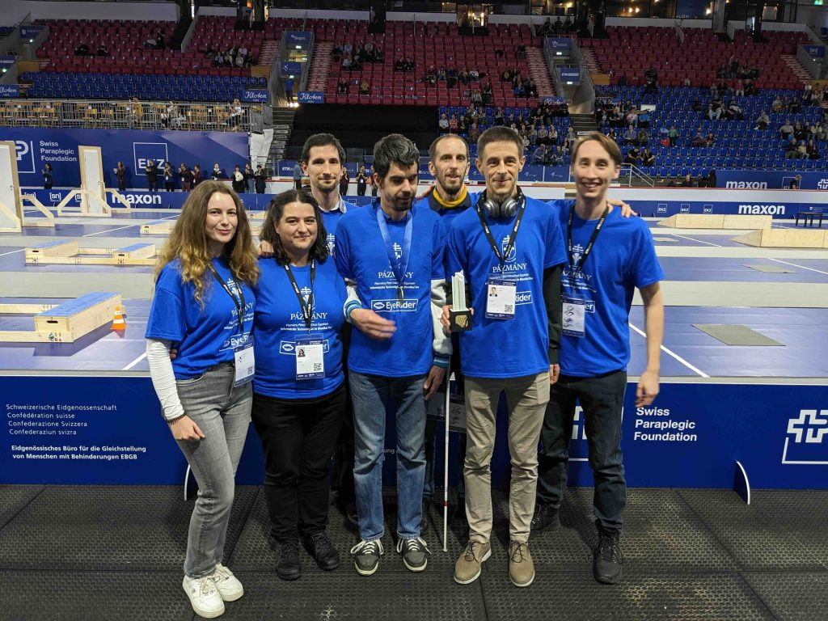 | © PPKE-ITK
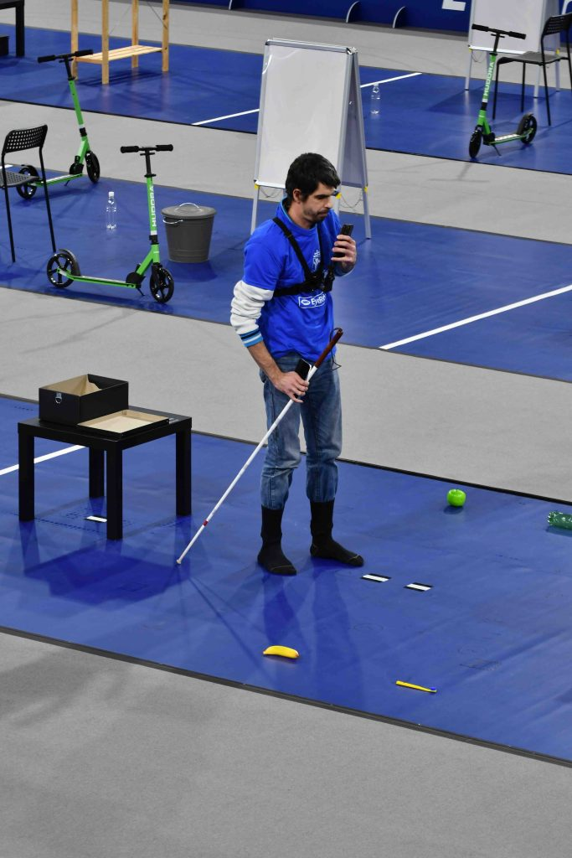 | © PPKE-ITK
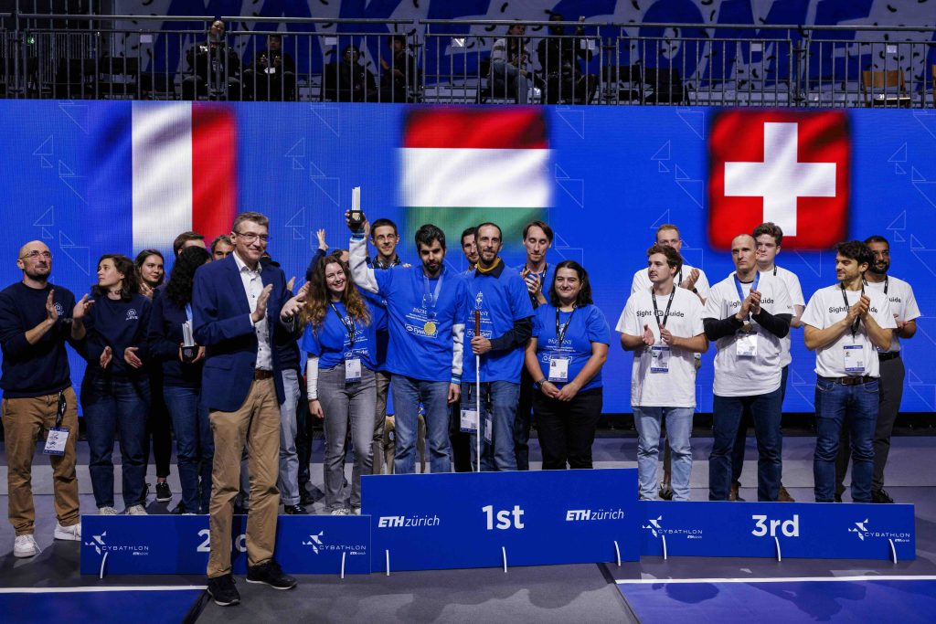 | © PPKE-ITK
Eredeti tartalom: Pázmány Péter Katolikus Egyetem
Továbbította: Helló Sajtó! Üzleti Sajtószolgálat
Ez a sajtóközlemény a következő linken érhető el:

